ФЕДЕРАЛЬНОЕ государственное БЮДЖЕТНОЕ

образовательное учреждение

высшего образования

«НОВОСИБИРСКИЙ ГОСУДАРСТВЕННЫЙ ТЕХНИЧЕСКИЙ УНИВЕРСИТЕТ»

__________________________________________________________________

Кафедра автоматизированных систем управления



**ОТЧЁТ**

**о лабораторной работе №2**

**по дисциплине:** «Web-программирование»

**на тему:** «Основы JS и git»

Выполнили:Проверила:

Студенты гр. АП-926, АВТФ Преподаватель каф.АСУ

Бычков А.К.Кирьянова

Мишин Д.Т. Екатерина Сергеевна

«___» ______ 20__ г.«___» ______ 20__ г.

_________________ _________________

(подпись) (подпись)

Новосибирск

2022

**Скриншоты выполненного задания 1:**

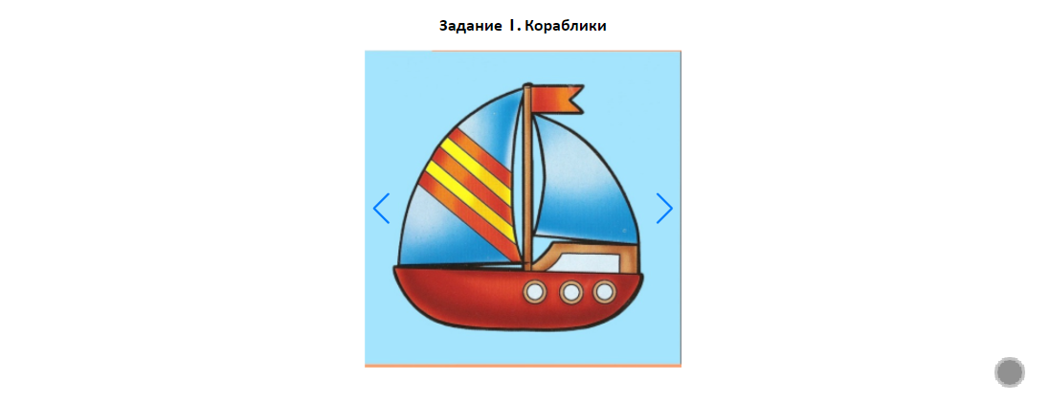

Рисунок 1 – Компьютерная версия

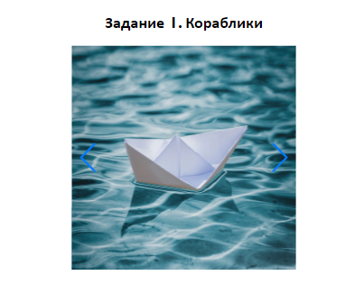

Рисунок 2 – Мобильная версия

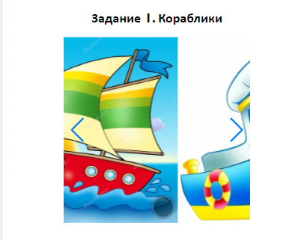

Рисунок 3 – Мобильная версия, работоспособность слайдера

**Скриншоты выполненного задания 2:**



Рисунок 4 – Компьютерная версия

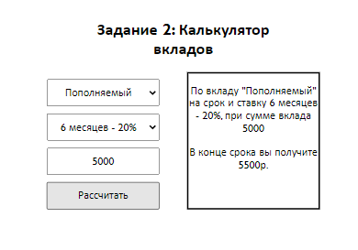

Рисунок 5 – Мобильная версия

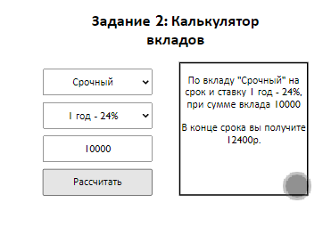

Рисунок 6 – Мобильная версия

**Ссылка на репозиторий с кодом на github:** https://github.com/whyblok/lab2_web